LAPORAN

HASIL ANALISA DAN FLOWCHART

TOKO MAKANAN HEWAN

Disusun untuk memenuhi

Matakuliah Rekayasa Perangkat Lunak

Yang di ampu oleh Bapak Teguh Pribadi, S.Pd.

**OLEH :**

**Devi Marlina Safitri /1421024180**

**Nihayatul Khusna /1421024196**

**MI 7**



**AKADEMI KOMUNITAS (Poltek) NEGERI BOJONEGORO**

**JURUSAN MANAJEMEN INFORMATIKA**

**Oktober, 2015**

* **Tempat**

**Jl. Panglima Sudirman No.119**

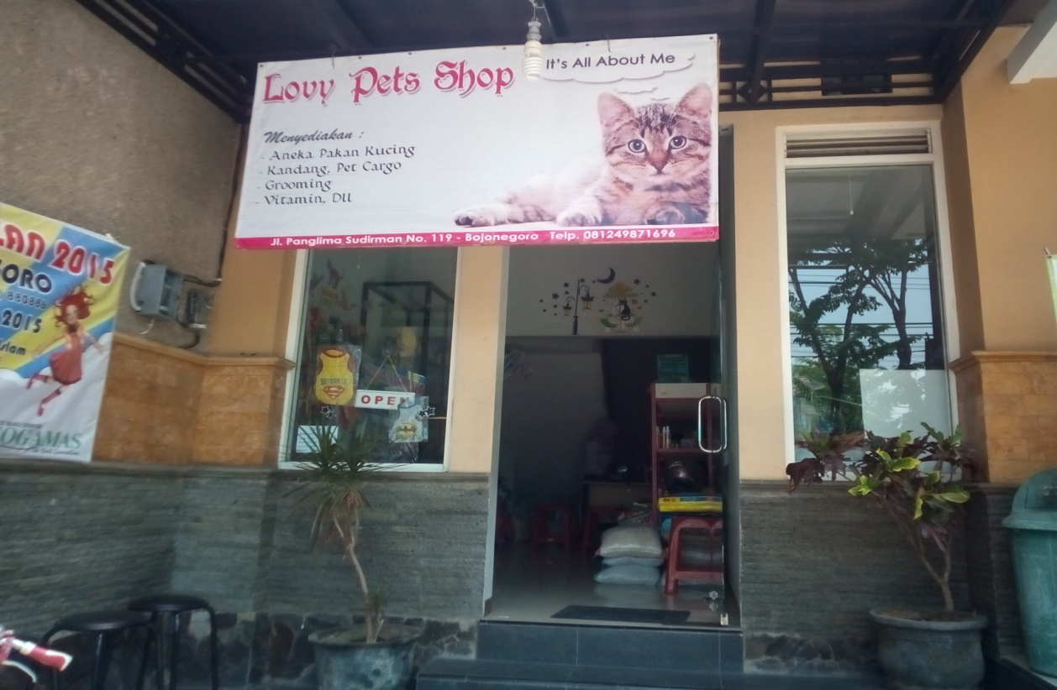

* **Metode Pengumpulan Data**

Metode yang digunakan dalam proses pengumpulan data adalah:

a.   Wawancara

Metode yang dilakukan dengan cara mengadakan wawancara langsung dengan pihak yang bersangkutan. Kegiatan yang dilakukan adalah melakukan wawancara dengan karyawan toko pada Lovy Pets Shop mengenai profil atau gambaran Lovy Pets Shop serta mengenai Sistem Penjualan dan Stok Barang di Lovy Pets Shop

* **Deskripsi Struktur Organisasi Toko**



1. Pemilik

Tugas dari pemilik toko dimana segala keputusan dan kebijakan serta pengawasan jalannya usaha ditentukan olehnya dan bertanggung jawab sepenuhnya toko, serta memberikan tugas kepada karyawan.

1. Karyawan (Administrasi dan Keuangan (kasir))

Bertugas menginputkan data pada saat stok produk yang ada di dalam toko kosong dan menghapus data yang ada di dalam toko dan memberikan pengkodean pada produk baru. Bertugas untuk melakukan pelayanan transaksi pembayaran. Mengelola keuangan dan membuat laporan transaksi perbulan untuk diserahkan kepada pemilik.Bertugas mengelola produk dan mengecek ketersediaan stok produk. Mengeluarkan stok di gudang ke toko agar toko tidak kehabisan stok. Memelihara setiap hewan (kucing) yang di titipkan.

* Flowchart Penerimaan Kas (Penjualan Tunai)

Pada Toko Lovy Pets Shop



* Struktur Indonesia (SI) Penerimaan Kas (Penjualan Tunai)

Pada Toko Lovy Pets Shop

* Konsumen

Merupakan bagian penting dalam lingkungan bisnis ataupun jual beli . Konsumen atau dengan kata lain adalah pembeli . mereka datang dengan mempunyai berbagai macam keinginan

* Pemilihan Produk

Toko Lovy Pets Shop memiliki bebrapa produk yang di jual ataupun ditawarkan pada khalayak umum. Konsumen dapat membeli sesuai dengan keinginan namun jika keinginan atau produk yang di beli tidak ada atau kosong maka pemasukan gagal.

* Produk yang dijual

Berikut adalah produk yang di jual :

1. Bedak Hewan (Kucing)
2. Shampoo (Kucing)
3. Parfum (Kucing)
4. Susu (Kucing)
5. Vitamin (Kucing)
6. Minyak Ikan (Kucing)
7. Penghilang Bau (Kucing)
8. Kandang Hewan (PetCargo) (Kucing)
9. Assesories Hewan (Kucing)
10. Makanan – Makanan (Kucing)
11. Pasir (Kucing)

* Membayar

Dalam Proses pembayaran dilakukan antara konsumen ataupun pembeli dengan karyawan yang bertanggung jawab pada kasir, pembayaran dilakukan sesuai dengan jumlah produk yang dibeli.

* Input Data

Merupakan suatu kegiatan mencatat pemasukan dari penjualan Produk yang lakukan ketika proses membayar selesai. Input Data sendiri berfungsi guna setiap pemasukan yang ada jelas dan terperinci sehingga tidak mengalami kerugian atas hilangnya Produk.

* Data Pembayaran

Hasil dari suatu pembayaran atas pembelian produk yang sudah di input

* Nota

Merupakan tanda bukti sebuah pembayaran atas pembelian suatu produk . Nota akan di berikan kepada konsumen atau pembeli beserta barang atau pun produk yang telah di beli.

* Flowchart Pengeluaran Kas (PenbelianTunai)

Pada Toko Lovy Pets Shop



* Struktur Indonesia (SI) Pengeluaran Kas (PenbelianTunai)

Pada Toko Lovy Pets Shop

* Membuat data Pesanan Barang

Memdaftar barang- barang yang telah kehabisan Stock atau dengan kata lain Kosong.

* Data Pesanan Barang

Hasil dari Membuat Data Pesanan Barang yang lebih Jelas serta terperinci dan telah diteliti kembali.

* Dikirim ke Supplier

Data Pesanan yang telah dibuat kemudian dikirim kepada supplier guna memesan barang serta mengecek apakah ada atau kosong.

* Membuat Nota

Jika barang ada maka supplier akan membuat hasil dari pesanan serta pengecekan yang telah dilakukan .

* Nota

Bukti transaksi dari supplier kepada pemesan.

* Mengunjungi Toko

Pihak supplier datang mengunjungi toko guna menyerahkan nota beserta barang-barang yang telah dipesan.

* Menyampaikan Tagihan (Nota)

Pihak supplier menjelaskan serta mengecek ulang barang-barang pada nota sama dengan yang dibawa ke toko.

* Karyawan

Karyawan menerima nota beserta barang-barang yang telah dipesan dan ikut mengecek ulang pada nota sama dengan yang dibawa ke toko.

* Melakukan Pembayaran

Setelah barang benar-benar berkondisi baik dan sama dengan apa yang di inginkan maka akan dilakukan proses penghitungan jumlah barang beserta harga yang dibeli.

* Data Pembayaran

Hasil dari suatu pembayaran atas pembelian produk yang sudah di input yang telah dibayar.